

ANTI SLEEP GLASSES -FOR DRIVERS-
PROIECT ARDUINO
Proiect realizat de Tămășoi Ștefania
Grupa 30229

Introducere

Ochelarii sunt echipați cu un sistem de alertă care avertizează șoferul atunci când acesta ține ochii închiși pentru mai mult timp, în timpul condusului. Deoarece adormitul la volan este periculos și poate duce la accidente grave sau chiar la deces, acest dispozitiv poate interveni pentru a preveni astfel de consecințe nedorite. Atunci când șoferul resimte oboseala, ochelarii emit semnale de avertizare, contribuind astfel la reducerea riscului de accidente cauzate de pierderea vigilenței la volan.

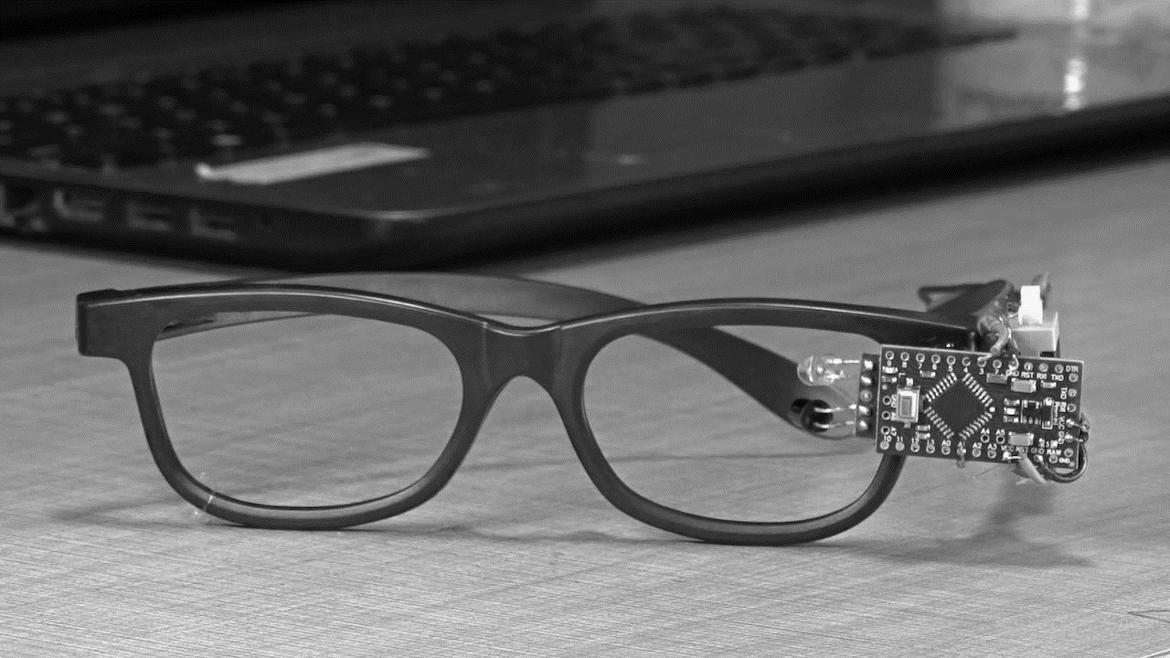

Alegerea componentelor
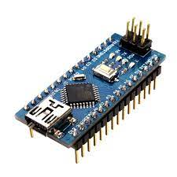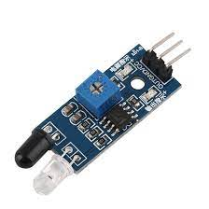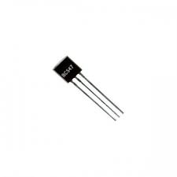
Arduino NANO
IR Senzor
Tranzistor bc547
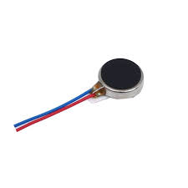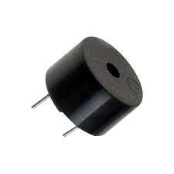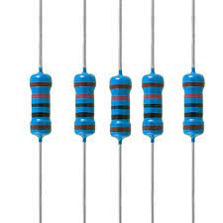
Motor cu vibrații
Buzzer
Resistors
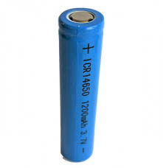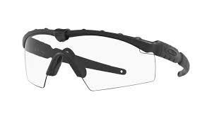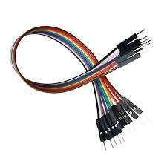
Baterie 3.7V
Ochelari
Jumpers

Legarea componentelor

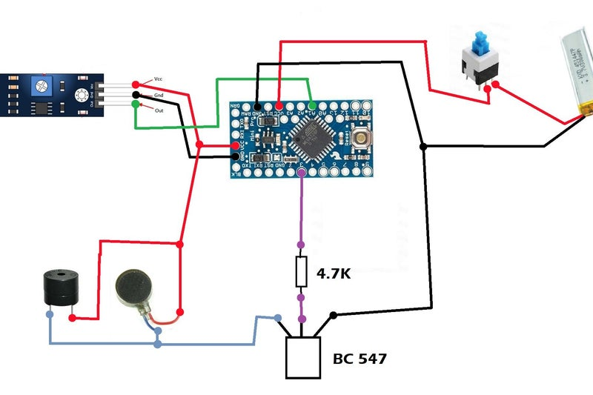
Am conectat un senzor IR la placa Arduino Nano, legând Vcc-ul senzorului la Vcc-ul plăcii Arduino Nano, Ground la Ground și ieșirea senzorului la pinul analogic 1 (A1) al plăcii. Am folosit un buzzer de 5 volți și un motor cu vibrații pentru a emite alerte. Am conectat atât buzzerul, cât și motorul cu vibrații în paralel și am utilizat un tranzistor NPN de uz general (BC547) pentru a-i controla. Emițătorul tranzistorului este conectat la Ground, iar colectorul este legat la pinul negativ al buzzerului și motorului vibrator. Terminalul pozitiv al motorului vibrator și al buzzerului este conectat la Vcc al plăcii. Baza tranzistorului este conectată la pinul D3 al plăcii prin intermediul unui rezistor de 4.7kOhm.
Partea de programare
#include "pitches.h"
int Sinput = A1;
int BUZZER_PIN = 3;
int LED = 13;

void setup() {
pinMode(Sinput, INPUT);
pinMode(BUZZER_PIN, OUTPUT);
}

int melody[] = {
NOTE_E5, NOTE_D5, NOTE_FS4, NOTE_GS4,
NOTE_CS5, NOTE_B4, NOTE_D4, NOTE_E4,
NOTE_B4, NOTE_A4, NOTE_CS4, NOTE_E4,
NOTE_A4
};

int durations[] = {
8, 8, 4, 4,
8, 8, 4, 4,
8, 8, 4, 4,
2
};
void loop() {
if (digitalRead(Sinput) == LOW) {
delay(2000);
if (digitalRead(Sinput) == LOW) {
int size = sizeof(durations) / sizeof(int);
for (int note = 0; note < size; note++) {
int duration = 1000 / durations[note];
tone(BUZZER_PIN, melody[note], duration);
int pauseBetweenNotes = duration * 1.30;
delay(pauseBetweenNotes);
noTone(BUZZER_PIN);
}
}
} else {
if (digitalRead(Sinput) == HIGH) {
digitalWrite(BUZZER_PIN, LOW);
}
}
}

Avantaje și dezavantaje
Modalități de perfecționare

Avantaje:
- Simplitatea configurării: Conectarea senzorului IR la placa Arduino Nano este relativ simplă.
- Flexibilitate în alerte: Utilizarea unui buzzer și a unui motor cu vibrații oferă utilizatorului opțiuni multiple pentru a primi alerte, putând adapta sistemul la preferințele individuale (NOKIA sound, în cazul de față).

Dezavantaje:
- Consum Energetic: Utilizarea unui motor cu vibrații și a unui buzzer poate duce la un
consum mai ridicat de energie, ceea ce poate fi o problemă majoră în aplicațiile alimentate de baterii.
- Limitări ale distanței IR: Sensibilitatea senzorului IR poate avea limitări în ceea ce privește distanța de detecție, ceea ce ar putea afecta eficiența sistemului în anumite situații.

Modalități de Perfecționare:
- Optimizarea consumului energetic: Implementarea unor tehnici de gestionare a consumului energetic poate prelungi durata de viață a bateriilor, de exemplu, prin folosirea unui mod de așteptare pentru senzor în perioadele de repaus.
- Interfațare wireless: Integrarea unui modul wireless poate permite transmiterea alertelor către alte dispozitive sau platforme, extinzând astfel funcționalitățile sistemului.
- Senzori multipli: Utilizarea mai multor senzori IR pentru acoperirea unui unghi mai larg poate crește precizia detecției și poate reduce riscul de alarme false.

